新 书 推 荐
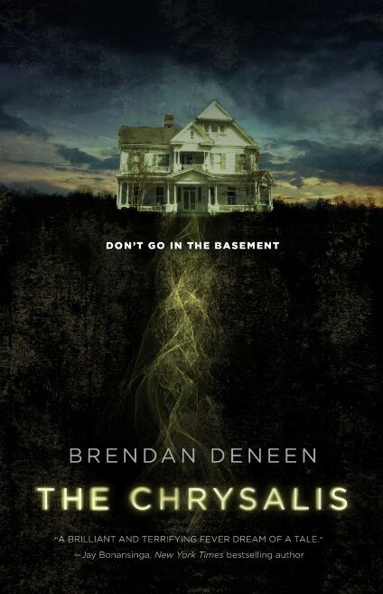
中文书名：《作茧》
英文书名：THE CHRYSALIS
作 者：Brendan Deneen
出 版 社：St. Martin
代理公司：ANA/Nina Yang
页 数：304页
出版时间：2018年9月
代理地区：中国大陆、台湾
审读资料：电子稿
类 型：小说

- 本书电影版正由《移动迷宫》系列电影的制作团队进行拍摄：
http://variety.com/2018/film/news/wes-ball-gotham-group-suburban-horror-chrysalis-1202669106/

内容简介：

可怕的责任、婚姻、贷款、怀孕……与怪兽战斗，讲述了郊区阴暗面令人刺痛的故事……

汤姆和詹妮·德克尔是千禧一代，在失去公寓，詹妮又丢掉工作之后，他们必须尽快成熟起来。二人意外地在郊区找到了价格合理、设施齐全的房子。

对于汤姆来说，贷款、账单和刚刚怀孕的詹妮都加剧了他的恐惧。他还没做好准备承担这些责任。接着，他在地下室发现了那个东西。它扰乱了他的感官，强化了他的情绪，让他自以为是个胜利者。他的新工作为他大赚了一笔。

每一次上升都有一个顶点。那之后，便是回落。汤姆的处境越来越棘手。

《作茧》（The Chrysalis ）是一部快节奏的小说，讲述了千禧一代和婴儿潮出生的那代人的故事，融合了恐惧、惊悚、地下室的怪兽和对于爱情、婚姻和亲子关系的看法。没有人真的想长大……然而表现得像个大人有时候是生存的唯一方法。

布兰登·迪恩尼（Brendan Deneen）是麦克米兰娱乐（Macmillan Entertainment）的执行制作人，他推动了大量创意的诞生。《作茧》（The Chrysalis ）传达的信息如此私人，他不能让给其他人写。

作者简介：

布兰登·迪恩尼（Brendan Deneen）此前曾著有《晚安，格罗特》（Night Night, Groot）。他的小说《第九圈》（The Ninth Circle ）尽管是由一家非常小的出版社发行的，但是仍然被《悬疑杂志》（Suspense Magazine）提名为年度佳作。布兰登同妻子以及两个女儿定居于新泽西州。

媒体评价：

“慢慢递增的恐惧融合了无法停下来的魅力。令人想起类似《魔鬼圣婴》（Rosemary’s Baby）这样的现代恐怖经典作品。”
----《毁灭战士》（Doom 3）作者，马修·科斯特洛（Matthew Costello）

“更令人恐惧的是，迪恩尼在开始制造惊吓前触发了你的在意。一部引人入胜又冷酷无情的作品。”
----《罗伯特·布洛赫的精神分析：疗养院》（Robert Bloch’s Psycho: Sanitarium）作者，
切特·威廉姆森（Chet Williamson）

“迪恩尼完美地聚焦了努力履行不断增长的家庭责任时所引发的焦虑和情绪压力。他刻画了面对即将降生的孩子最隐秘的恐惧。”
----《搁浅》（Stranded）作者，布拉肯·麦克劳德（Bracken MacLeod）

“迪恩尼的最新力作将其推向了现如今最令人振奋的新流派作家的前列。《作茧》（The Chrysalis）致敬了经典，利用家庭责任、物质滥用、疯狂和艺术洞察力制造了令人不安的情绪。这是一部不容错过的作品。”
----曾入围布莱姆·斯托克奖（Bram Stoker Award），《第一天》（Day One）作者，
奈特·凯尼恩（Nate Kenyon）

“半柯能堡式噩梦，半林奇主义的思想盛宴。强烈推荐！”
----《纽约时报》（New York Times）畅销书《去伍德伯里的路》（The Road to Woodbury）
作者，杰伊·博南辛格（Jay Bonansinga）

谢谢您的阅读！
请将回馈信息发至：
杨娜（Nina Yang)
安德鲁·纳伯格联合国际有限公司北京代表处
北京市海淀区中关村大街甲59号中国人民大学文化大厦1705室，100872
电 话：010-82504506
传 真：010-82504200
Email: Nina@nurnberg.com.cn
网 址: http://www.nurnberg.com.cn
新浪微博：http://weibo.com/nurnberg
豆瓣小站：http://site.douban.com/110577/
微信订阅号：安德鲁书讯


